[附件一]
2023年全國各縣市國小學童口腔保健推廣海報觀摩報名表
縣市別 |  |  |  | 學校名稱
學校地址
學校聯絡人 | 姓名 |  |  |  | 職稱
 | 電話(O) |  | ( ) |  | 手機
 | E-mail
作品主題
作品簡介/說明約100字於大會手冊呈現
檢核繳交文件 |  |  | 作品 報名表 著作財產權歸屬同意書  切結書
參加組別：甲組 乙組 參賽編號： (此列由活動單位填寫)
※備註：
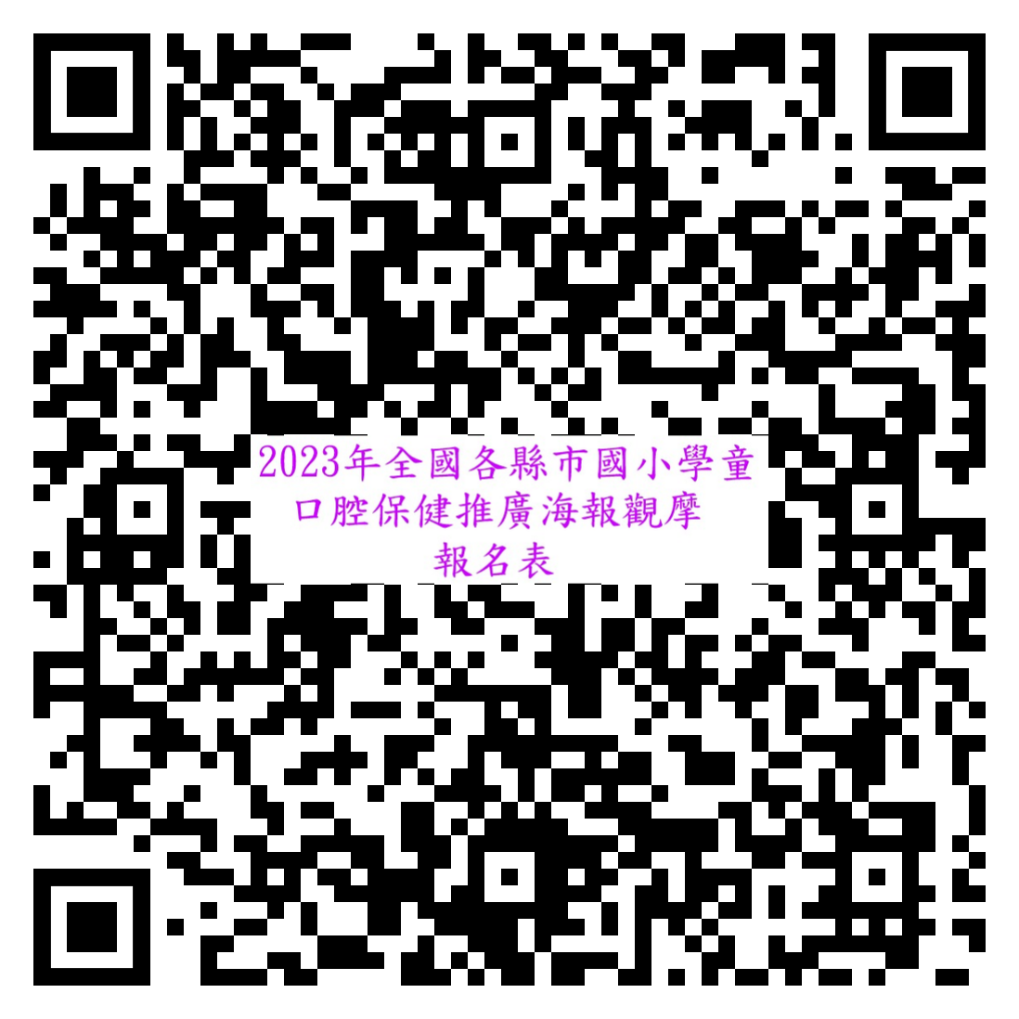1.請務必填寫線上報名表單：https://forms.gle/CqcK4WJH7cyPVrcu5 或掃描QR Code開啟表單並繳交紙本報名表。
2.每一欄位務請詳實填寫清楚，手機請以上班時間可以接聽電話之號碼。
3.相關訊息公布於本會網站。
4.縣市口腔保健推廣海報觀摩報名表及作品，請於112年07月30日前
以數位檔案(如: USB、光碟片、雲端等) 以親送或「掛號」（郵戳為憑）
至學校所在地之縣市牙醫師公會（聯絡方式詳如辦法附件6）。
5.全國口腔保健推廣海報觀摩報名表及作品，各縣市牙醫師公會請於112年08月31日前以數位檔案(如: USB、光碟片、雲端等)方式繳交至本會。
6.檢附「報名應備文件」請用印；如得獎，本會將用印後寄回，未得獎者不予檢還。
[附件二]
2023年全國各縣市國小學童口腔保健推廣海報觀摩
製作團隊清單
一、校方製作團隊
（一）對象：校長、主任、老師、護理師等
（二）可獲衛生福利部獎狀乙張
（三）欄位不足請自行增列
 | 職稱 | 姓名 | 負責領域
1
2
3
二、學生清單
（一）對象：學生
（二）可獲衛生福利部獎狀乙張
（三）欄位不足請自行增列
 | 學生姓名 | 學生班級 | 負責領域
1 |  | 年 班
2 |  | 年 班
3 |  | 年 班
4 |  | 年 班
5 |  | 年 班
6 |  | 年 班
7 |  | 年 班
8 |  | 年 班

[附件三]
社團法人中華民國牙醫師公會全國聯合會
2023年全國各縣市國小學童口腔保健推廣海報觀摩
著作財產權歸屬同意書

(學校代表)參加社團法人中華民國牙醫師公會全國聯合會主辦之2023年全國各縣市國小學童口腔保健推廣海報觀摩，雙方約定如下：
一、參賽人保證所提供之作品：
1.無侵害他人智慧財產權及肖像權之情事。
2.為本人創作，未曾出版或未曾得獎、亦無抄襲之情事。
3.若有任何第三者主張受侵害之事，本人需自行出面處理，與主辦單位無涉。
4.若有任何相關侵權行為，主辦單位有權取消入選資格。
二、得獎者同意自公布得獎日起，該作品之著作財產權無條件讓與社團法人中華民國牙醫師公會全國聯合會（以下稱全聯會）。
三、得獎者同意全聯會將得獎作品無償依其需要，自行或指定其他第三人，予以重製、傳送、公開傳播、出版發行、公開發表或為其他方式之利用等行為，且使用方式、時間、地域及次數均不受限，均不另給報酬。
四、本會有權對得獎作品進行修改、調整，得獎者並不得對全聯會行使著作人格權。

著作人：
身分證字號：
學校大章
本人小章
戶籍地址：
聯絡電話：

社團法人中華民國牙醫師公會全國聯合會
地址：台北市中山區復興北路420號10樓
代表人：
※檢附「報名應備文件」請用印；如得獎，本會將用印後寄回，未得獎者不予檢還。
中華民國112年 月 日
[附件三]
社團法人中華民國牙醫師公會全國聯合會
2023年全國各縣市國小學童口腔保健推廣海報觀摩
著作財產權歸屬同意書

(學校代表)參加社團法人中華民國牙醫師公會全國聯合會主辦之2023年全國各縣市國小學童口腔保健推廣海報觀摩，雙方約定如下：
一、參賽人保證所提供之作品：
1.無侵害他人智慧財產權及肖像權之情事。
2.為本人創作，未曾出版或未曾得獎、亦無抄襲之情事。
3.若有任何第三者主張受侵害之事，本人需自行出面處理，與主辦單位無涉。
4.若有任何相關侵權行為，主辦單位有權取消入選資格。
二、得獎者同意自公布得獎日起，該作品之著作財產權無條件讓與社團法人中華民國牙醫師公會全國聯合會（以下稱全聯會）。
三、得獎者同意全聯會將得獎作品無償依其需要，自行或指定其他第三人，予以重製、傳送、公開傳播、出版發行、公開發表或為其他方式之利用等行為，且使用方式、時間、地域及次數均不受限，均不另給報酬。
四、本會有權對得獎作品進行修改、調整，得獎者並不得對全聯會行使著作人格權。

著作人：
身分證字號：
學校大章
本人小章
戶籍地址：
聯絡電話：

社團法人中華民國牙醫師公會全國聯合會
地址：台北市中山區復興北路420號10樓
代表人：
※檢附「報名應備文件」請用印；如得獎，本會將用印後寄回，未得獎者不予檢還。
中華民國112年 月 日
[附件四]
切 結 書

立切結書人 (學校代表)參加社團法人中華民國牙醫師公會全國聯合會主辦之2023年全國各縣市國小學童口腔保健推廣海報觀摩（以下簡稱本活動），參賽作品絕對出自本校／本人之創作且參賽資格符合活動辦法規範，並保證無違反本活動辦法之事，如有違反並經查證屬實者，願被取消參賽資格、撤銷獎項並追回原發給之獎金及獎狀，絕無異議。

具 結 人：
身分證字號：
戶籍地址：
聯絡電話：
學校大章
本人小章

中華民國112年 月 日

